Grand Inna Kuta hotel
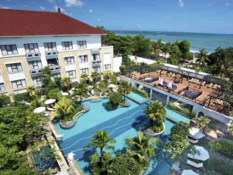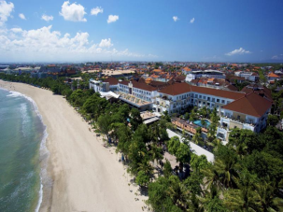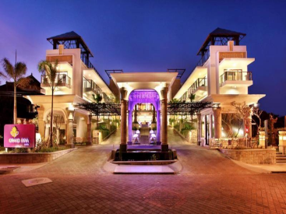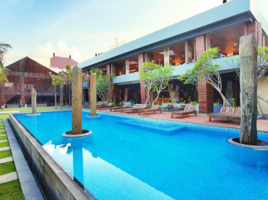
8 nap 7 éjszaka
Utószezon |  | Főszezon
2014 jan.6-től – 2014 jul.31-ig  2014 okt.1-től - 2014 dec.23-ig |  | 2014 dec.24-tól-2015 jan.5-ig
US$ 340/fő |  | US$ 475/fő
További kedvezményekért érdeklődjön utazási irodánknál.
10 nap 9 éjszaka
Utószezon |  | Főszezon
2014 jan.6-től – 2014 jul.31-ig  2014 okt.1-től - 2014 dec.23-ig |  | 2014 dec.24-tól-2015 jan.5-ig
US$ 425/fő |  | US$ 599/fő
További kedvezményekért érdeklődjön utazási irodánknál.
Csomag tartalma
- szállás a GRAND INNA KUTA- superior szoba
- reggeli
- szolgáltatási díjak
- szálláshely adó
Az ár nem tartalmazza:
Ebéd : (nem kötelező)
Vacsora : (nem kötelező)
transzferek
Hotel leírás:
A Grand Inna Kuta szállása közvetlenül a tengerparton található. A szálláshely szabadtéri medencével várja vendégeit. Kuta több bevásárló utcája 1 perc sétára található, míg a kutai Művészpiac 2 perc alatt érhető el gyalogosan. A szálláshelytől 1 perces sétára a szörf mellett még számos sportolási lehetőség közül választhatnak a vendégek. A szállodától 5 kilométerre fekszik a Bali Denpasar nemzetközi repülőtér.
A szobák légkondicionálóval felszereltek. A szállásokon a dohányzás nem megengedett. A szállásokon pipereszett és papucs is biztosított. Minibár, tea- és kávéfőző, valamint 24 órás szobaszerviz is rendelkezésre áll.
A szálláshely egész területén ingyenes Wi-Fi érhető el.
Választható programok:
- 3 egész napos kirándulás, amelyek a sziget 70% lefedik (magyar idegenvezetés)
- elefánt szafari
- vadvízi rafting
- lovaglás az óceán part mentén
- qvadozás
- egy napos hajó kirándulás (Lembongan sziget)
- innováció delfinekkel
- Esküvő szervezés
Kapcsolat felvétel:
ACV Bali Tours

